
泸县梁才学校最美学生事迹展示
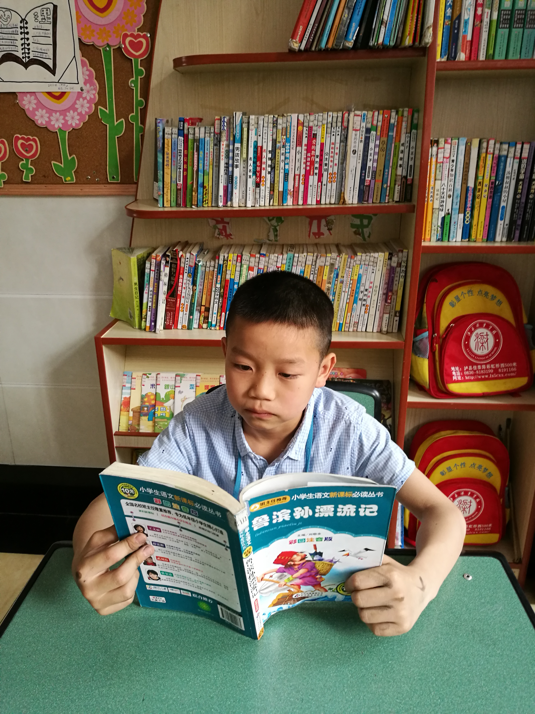 |  | 姓名: 何开勇
 |  | 年龄：10岁
 |  | 班主任：张寿坤
 |  | 特长：写作、创作
天真童言：阅读使人充实，会谈使人敏捷，写作使人精确！
主 要 事 迹 | 我是一个安静的小男孩,性格开朗，心胸开阔，乐于助人。能够勇敢面对困难和挫折。做人态度积极乐观，对待学业认真仔细，能够主动与老师和同学 沟通、交流，与同学和睦相处，在生活中互相关心和帮助同学。  我的生活也很独立，无论在学校还是在家里，都是自己的事情自己做，从不让父母为我操心，也是同学们的小榜样。  我是班上的学习委员，每天都认真负责的提醒同学们认真学习和完成作业，这让大家都觉得自己生活在一个积极、向上、和乐的大家庭里，感觉非常幸福！
评审组意见
2016 年 4月

